实验2 MapReduce编程实践

一、实验目的
熟练、理解及掌握MapReduce编程模型

二、实验原理
从MapReduce自身的命名特点可以看出，MapReduce由两个阶段组成：Map和Reduce。用户只需要编写map()和reduce()两个函数，即可完成分布式程序的设计。
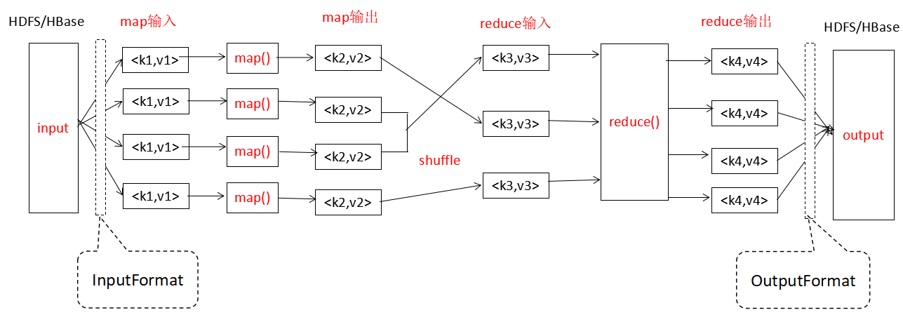

MapReduce编程模型要点：
（1）任务Job = Map + Reduce
（2）Map的输出是Reduce的输入
（3）所有的输入和输出都是<Key,Value>形式
<k1,v1>是Map的输入，<k2,v2>是Map的输出
<k3,v3>是Reduce的输入，<k4,v4>是Reduce的输出
（4）k2=k3，v3是一个集合，v3的元素就是v2
（5）所有的输入和输出的数据类型必须是hadoop的数据类型（实现Writable接口）
Integer -> IntWritable Long -> LongWritable
String -> Text null -> NullWritable
（6）MapReduce处理的数据都是HDFS的数据

三、实验内容
实验数据文件从QQ群下载。
字段说明：日期(YYYY-MM-DD), 省份, 时段, 负荷类型, 用电量(万千瓦)
Industrial-Power-Usage 工业用电
Residential-Power-Usage 居民用电
Commercial-Power-Usage 商业用电
1、计算每月的居民用电量(Residential-Power-Usage)
输出格式为：YYYY-MM 该月的居民用电量之和
2、计算2023年工业用电(Industrial-Power-Usage)总量值
3、计算各省份年度最大单日用电量
输出格式为：省份 日期:负荷类型:最大单日用电量

四、实验要求
完成上述实验内容，实验报告中需要有相应的代码和截图

五、实验小结
1、实验过程中遇到的问题，解决问题的方案

2、梳理与本实验相关的知识点

